**Московский государственный технический**

**университет им. Н.Э. Баумана.**

Факультет «Информатика и управление»

Кафедра «Системы обработки информации и управления»

Курс «Разработка интернет-приложений»

Отчет по рубежному контролю №2

Вариант Г9

|  |  |  |
| --- | --- | --- |
| Выполнил: |  | Проверил: |
| студент группы ИУ5-54Б |  | преподаватель каф. ИУ5 |
| Киреев А.А. |  | Ю.Е. Гапанюк. |
| Подпись и дата: |  | Подпись и дата: |

Москва, 2021 г.

**Задание.**

Рубежный контроль представляет собой разработку веб-приложения с использованием фреймворка Django. Веб-приложение должно выполнять следующие функции:

1. Создайте проект Python Django с использованием стандартных средств Django.
2. Создайте модель Django ORM, содержащую две сущности, связанные отношением один-ко-многим в соответствии с Вашим вариантом из условий рубежного контроля №1.
3. С использованием стандартного механизма Django сгенерируйте по модели макет веб-приложения, позволяющий добавлять, редактировать и удалять данные.
4. Создайте представление и шаблон, формирующий отчет, который содержит соединение данных из двух таблиц.

Вариант Г9:

|  |  |  |
| --- | --- | --- |
| 9 | Операционная система | Компьютер |

**Код.**

urls.py:

from django.contrib import admin

from django.urls import path

from ComputersOS.views import *

urlpatterns = [

    path('', index, name="РК2"),

    path('create_comp/', create_comp),

    path('create_os/', create_os),

    path('edit_comp/<int:id>/', edit_comp),

    path('edit_os/<int:id>/', edit_os),

    path('delete_comp/<int:id>/', delete_comp),

    path('delete_os/<int:id>/', delete_os),

    path('admin/', admin.site.urls),

]

models.py:

from django.db import models

class Computer(models.Model):

    name_comp = models.CharField(max_length=255, verbose_name="Название Компьютера")

    hard_disk_number = models.IntegerField(verbose_name="Количество жестких дисков")

    general_storage = models.IntegerField(verbose_name="Общее количество ГБ ROM")

class OS(models.Model):

    name_os = models.CharField(max_length=150, verbose_name="Название Операционной системы")

    storage_os = models.IntegerField(verbose_name="Количество занимаемой ОС памяти")

    start_numbers = models.IntegerField(verbose_name="Количество запусков ОС")

    Comp_OS = models.ForeignKey(Computer, on_delete=models.CASCADE, null=True)

views.py:

from django.shortcuts import render

from django.http import HttpResponseRedirect

from django.http import HttpResponseNotFound

from ComputersOS.models import *

def index(request):

    comps = Computer.objects.all()

    os = OS.objects.all()

    return render(request, "index.html", {"comps": comps, "os": os})

def create_comp(request):

    comp = Computer()

    if request.method == "POST":

        comp.name_comp = request.POST.get("name_comp")

        comp.hard_disk_number = request.POST.get("hard_disk_number")

        comp.general_storage = request.POST.get("general_storage")

        comp.save()

        return HttpResponseRedirect("/")

    else:

        return render(request, "create_comp.html", {"comp": comp})

def create_os(request):

    comp = Computer.objects.all()

    os = OS()

    if request.method == "POST":

        os.name_os = request.POST.get("name_os")

        os.storage_os = request.POST.get("storage_os")

        os.start_numbers = request.POST.get("start_numbers")

        os.Comp_OS = Computer.objects.get(name_comp=request.POST.get("C_OS"))

        os.save()

        return HttpResponseRedirect("/")

    else:

        return render(request, "create_os.html", {"comp": comp})

# изменение данных в бд

def edit_comp(request, id):

    try:

        comp = Computer.objects.get(id=id)

        if request.method == "POST":

            comp.name_comp = request.POST.get("name_comp")

            comp.hard_disk_number = request.POST.get("hard_disk_number")

            comp.general_storage = request.POST.get("general_storage")

            comp.save()

            return HttpResponseRedirect("/")

        else:

            return render(request, "edit_comp.html", {"comp": comp})

    except Computer.DoesNotExist:

        return HttpResponseNotFound("<h2>Компьютер не найден</h2>")

def edit_os(request, id):

    try:

        comp = Computer.objects.all()

        os = OS.objects.get(id=id)

        if request.method == "POST":

            os.name_os = request.POST.get("name_os")

            os.storage_os = request.POST.get("storage_os")

            os.start_numbers = request.POST.get("start_numbers")

            os.Comp_OS = Computer.objects.get(name_comp=request.POST.get("C_OS"))

            os.save()

            return HttpResponseRedirect("/")

        else:

            return render(request, "edit_os.html", {"os": os, "comp": comp})

    except OS.DoesNotExist:

        return HttpResponseNotFound("<h2>ОС не найдена</h2>")

# удаление данных из бд

def delete_comp(request, id):

    try:

        comp = Computer.objects.get(id=id)

        comp.delete()

        return HttpResponseRedirect("/")

    except Computer.DoesNotExist:

        return HttpResponseNotFound("<h2>Компьютер не найден</h2>")

def delete_os(request, id):

    try:

        os = OS.objects.get(id=id)

        os.delete()

        return HttpResponseRedirect("/")

    except OS.DoesNotExist:

        return HttpResponseNotFound("<h2>ОС не найдена</h2>")

index.html:

<!DOCTYPE html>

<html>

<head>

    <meta charset="utf-8" />

    <link href="https://cdn.jsdelivr.net/npm/bootstrap@5.1.3/dist/css/bootstrap.min.css" rel="stylesheet" integrity="sha384-1BmE4kWBq78iYhFldvKuhfTAU6auU8tT94WrHftjDbrCEXSU1oBoqyl2QvZ6jIW3" crossorigin="anonymous">

    <title>РК2</title>

</head>

<body class="container">

    <h1>Таблица Компьютеров</h1>

    <table class="table">

        <thead class="thead-default">

            <tr>

                <th>ID</th>

                <th>Название Компьютера</th>

                <th>Количество жестких дисков</th>

                <th>Общее количество ГБ ROM</th>

                <th>###</th>

                <th>###</th>

            </tr>

        </thead>

        <tbody>

            {% for comp in comps %}

            <tr>

                <th scope="row">{{comp.id}}</th>

                <td>{{comp.name_comp}}</td>

                <td>{{comp.hard_disk_number}}</td>

                <td>{{comp.general_storage}} ГБ</td>

                <td><a style="text-decoration: none" href="edit_comp/{{comp.id}}">Изменить</a></td>

                <td><a style="text-decoration: none" href="delete_comp/{{comp.id}}">Удалить</a></td>

            </tr>

            {% endfor %}

        </tbody>

    </table>

    <button class="btn btn-success"><a style="text-decoration: none; color: white" href="create_comp/">Добавить</a></button>

    <h1>Таблица Операционных систем</h1>

    <table class="table">

        <thead class="thead-default">

            <tr>

                <th>ID</th>

                <th>Название Операционной системы</th>

                <th>Количество занимаемой ОС памяти</th>

                <th>Количество запусков ОС</th>

                <th>В каком Компьютере</th>

                <th>###</th>

                <th>###</th>

            </tr>

        </thead>

        <tbody>

            {% for o in os %}

            <tr>

                <th scope="row">{{o.id}}</th>

                <td>{{o.name_os}}</td>

                <td>{{o.storage_os}} ГБ</td>

                <td>{{o.start_numbers}}</td>

                <td>{{o.Comp_OS.name_comp}}</td>

                <td><a style="text-decoration: none" href="edit_os/{{o.id}}">Изменить</a></td>

                <td><a style="text-decoration: none" href="delete_os/{{o.id}}">Удалить</a></td>

            </tr>

            {% endfor %}

        </tbody>

    </table>

    <button class="btn btn-success"><a style="text-decoration: none; color: white" href="create_os/">Добавить</a></button>

</body>

</html>

create_comp.html:

<!DOCTYPE html>

<html>

<head>

    <meta charset="utf-8" />

    <link href="https://cdn.jsdelivr.net/npm/bootstrap@5.1.3/dist/css/bootstrap.min.css" rel="stylesheet" integrity="sha384-1BmE4kWBq78iYhFldvKuhfTAU6auU8tT94WrHftjDbrCEXSU1oBoqyl2QvZ6jIW3" crossorigin="anonymous">

    <title>Добавить</title>

</head>

<body class="container">

    <h1 class="pt-2">Добавление Компьютера</h1>

    <form method="POST">

        {% csrf_token %}

        <div class="form-group pt-2">

            <label>Введите Название Компьютера</label><br>

            <input class="form-control" type="text" name="name_comp" value="" />

        </div>

        <div class="form-group pt-2">

            <label>Введите Количество жестких дисков</label><br>

            <input class="form-control" type="text" name="hard_disk_number" value="0" />

        </div>

        <div class="form-group pt-2 pb-3">

            <label>Введите Общее количество ГБ ROM</label><br>

            <input class="form-control" type="text" name="general_storage" value="0" />

        </div>

        <input type="submit" class="btn btn-success" value="Сохранить">

    </form>

</body>

</html>

create_os.html:

<!DOCTYPE html>

<html>

<head>

    <meta charset="utf-8" />

    <link href="https://cdn.jsdelivr.net/npm/bootstrap@5.1.3/dist/css/bootstrap.min.css" rel="stylesheet" integrity="sha384-1BmE4kWBq78iYhFldvKuhfTAU6auU8tT94WrHftjDbrCEXSU1oBoqyl2QvZ6jIW3" crossorigin="anonymous">

    <title>Добавить</title>

</head>

<body class="container">

    <h1 class="pt-2">Добавление Операционной системы</h1>

    <form method="POST">

        {% csrf_token %}

        <div class="form-group pt-2">

            <label>Введите название Операционной Cистемы</label><br>

            <input class="form-control" type="text" name="name_os" value="" />

        </div>

        <div class="form-group pt-2">

            <label>Введите Количество занимаемой ОС памяти</label><br>

            <input class="form-control" type="text" name="storage_os" value="0" />

        </div>

        <div class="form-group pt-2">

            <label>Введите Количество запусков ОС</label><br>

            <input class="form-control" type="text" name="start_numbers" value="0" />

        </div>

        <div class="form-group pt-2 pb-3">

            <label>В каком Компьютере находится ОС</label><br>

            <select class="form-select" name="C_OS">

                {% for c in comp %}

                <option type="text" value="{{c.name_comp}}">{{c.name_comp}}</option>

                {% endfor %}

            </select>

        </div>

        <input type="submit" class="btn btn-success" value="Сохранить">

    </form>

</body>

</html>

edit_comp.html:

<!DOCTYPE html>

<html>

<head>

    <meta charset="utf-8" />

    <link href="https://cdn.jsdelivr.net/npm/bootstrap@5.1.3/dist/css/bootstrap.min.css" rel="stylesheet" integrity="sha384-1BmE4kWBq78iYhFldvKuhfTAU6auU8tT94WrHftjDbrCEXSU1oBoqyl2QvZ6jIW3" crossorigin="anonymous">

    <title>Изменить</title>

</head>

<body class="container">

    <h1 class="pt-2">Изменение Компьютера</h1>

    <form method="POST">

        {% csrf_token %}

        <div class="form-group pt-2">

            <label>Введите название Компьютера</label><br>

            <input class="form-control" type="text" name="name_comp" value="{{comp.name_comp}}" />

        </div>

        <div class="form-group pt-2">

            <label>Введите Количество жестких дисков</label><br>

            <input class="form-control" type="text" name="hard_disk_number" value="{{comp.hard_disk_number}}" />

        </div>

        <div class="form-group pt-2 pb-3">

            <label>Введите Общее количество ГБ ROM</label><br>

            <input class="form-control" type="text" name="general_storage" value="{{comp.general_storage}}" />

        </div>

        <input type="submit" class="btn btn-success" value="Сохранить">

    </form>

</body>

</html>

edit_os.html:

<!DOCTYPE html>

<html>

<head>

    <meta charset="utf-8" />

    <link href="https://cdn.jsdelivr.net/npm/bootstrap@5.1.3/dist/css/bootstrap.min.css" rel="stylesheet" integrity="sha384-1BmE4kWBq78iYhFldvKuhfTAU6auU8tT94WrHftjDbrCEXSU1oBoqyl2QvZ6jIW3" crossorigin="anonymous">

    <title>Изменить</title>

</head>

<body class="container">

    <h1 class="pt-2">Изменение Операционной системы</h1>

    <form method="POST">

        {% csrf_token %}

        <div class="form-group pt-2">

            <label>Введите название Операционной Cистемы</label><br>

            <input class="form-control" type="text" name="name_os" value="{{os.name_os}}" />

        </div>

        <div class="form-group pt-2">

            <label>Введите Количество занимаемой ОС памяти</label><br>

            <input class="form-control" type="text" name="storage_os" value="{{os.storage_os}}" />

        </div>

        <div class="form-group pt-2">

            <label>Введите Количество запусков ОС</label><br>

            <input class="form-control" type="text" name="start_numbers" value="{{os.start_numbers}}" />

        </div>

        <div class="form-group pt-2 pb-3">

            <label>В каком Компьютере находится ОС</label><br>

            <select class="form-select" name="C_OS">

                {% for c in comp %}

                {% if c.name_comp ==  os.Comp_OS.name_comp %}

                <option type="text" selected value="{{c.name_comp}}">{{c.name_comp}}</option>

                {% else %}

                <option type="text" value="{{c.name_comp}}">{{c.name_comp}}</option>

                {% endif %}

                {% endfor %}

            </select>

        </div>

        <input type="submit" class="btn btn-success" value="Сохранить">

    </form>

</body>

</html>

**Результаты работы.**

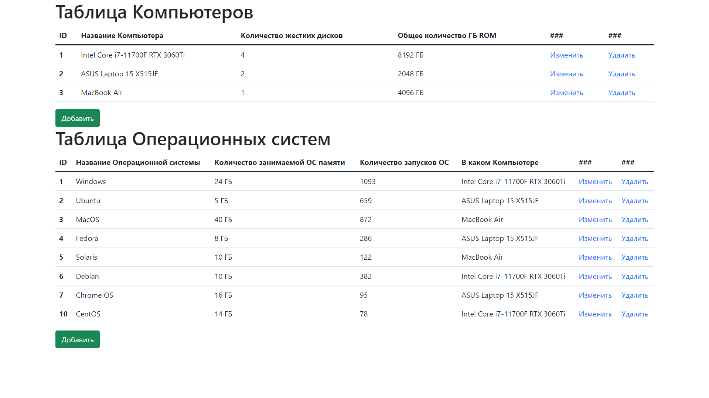

Добавим компьютер:

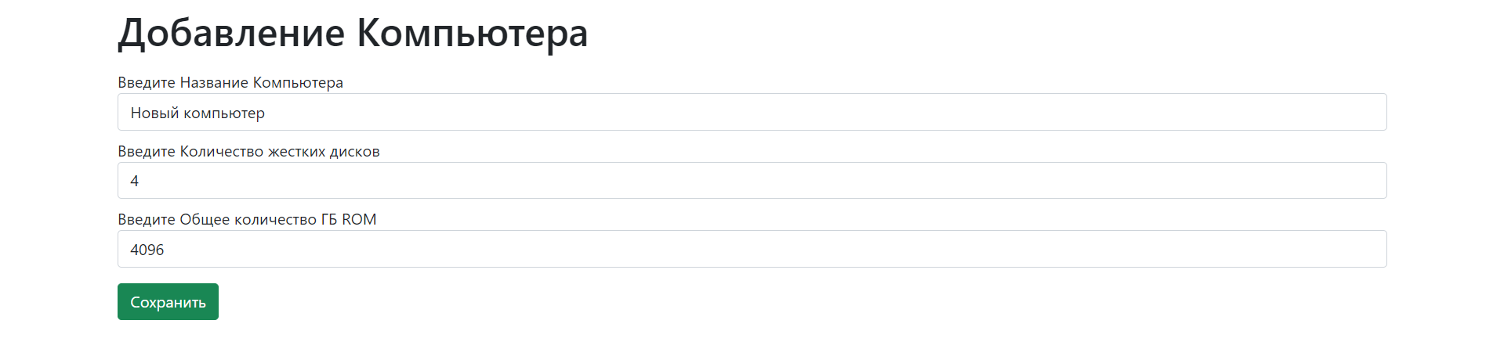

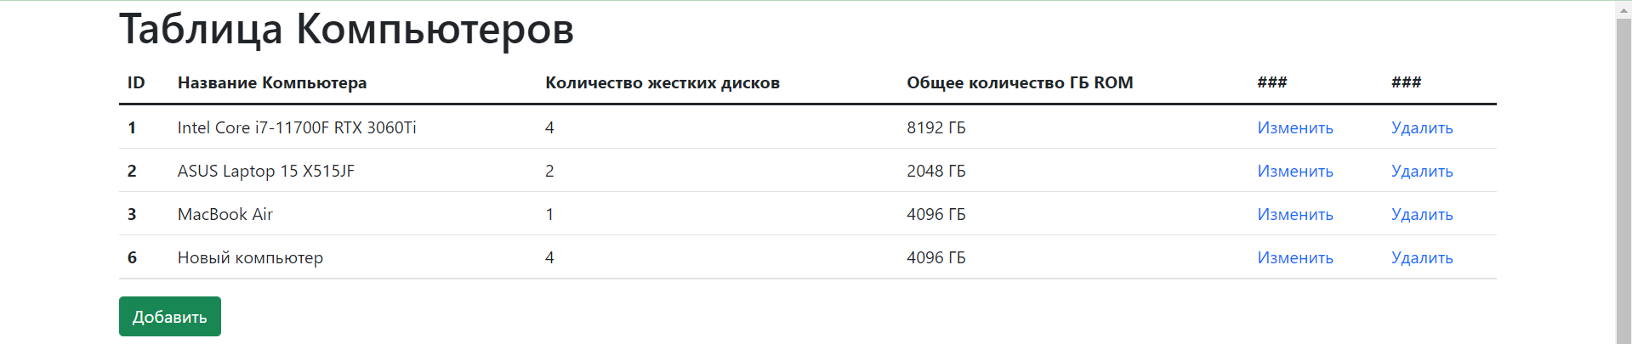

Изменим Операционную систему, добавив в нее новый компьютер.

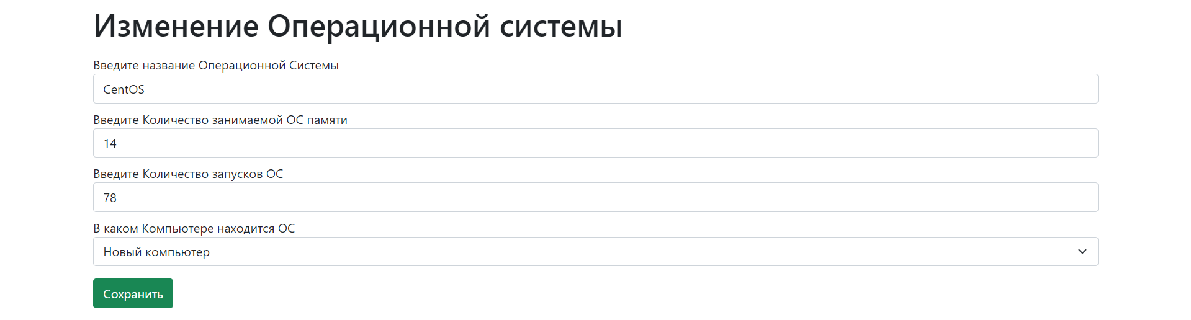

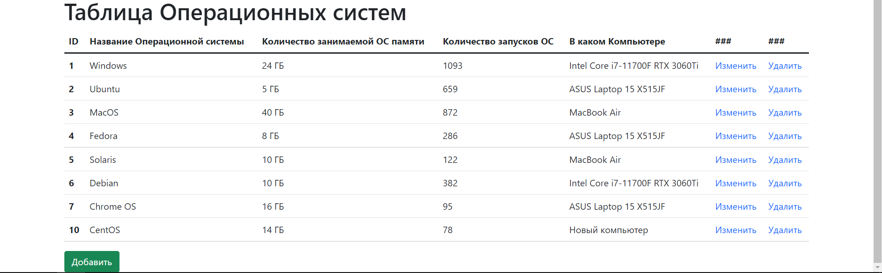

Удалим измененную ОС:

